**4月理论学习和反思**

1. **理论学习**

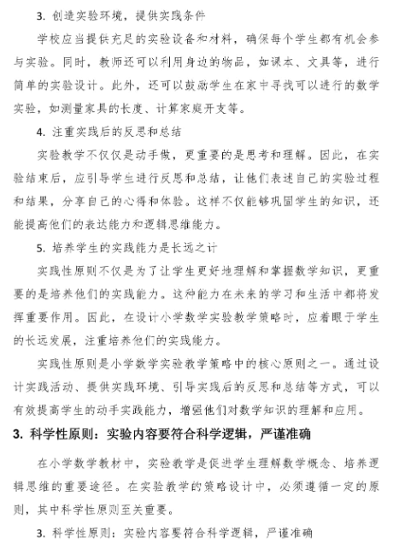

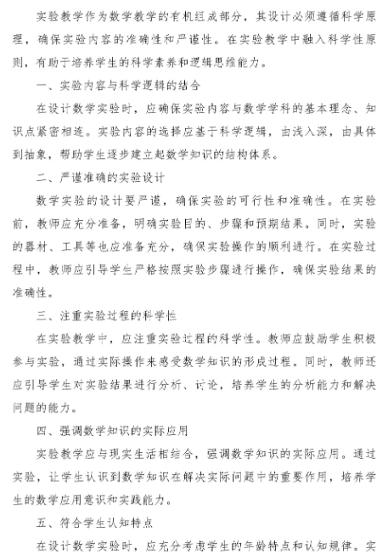

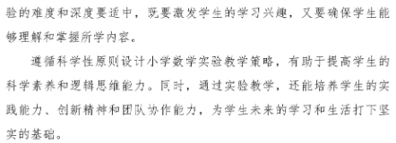

1. **心得体会**

在小学数学教学中，培养学生的数学兴趣至关重要，而实验教学是一种有效的方法。通过实验教学，学生可以在动手操作和亲身体验中发现数学的趣味性和实用性，从而激发他们对数学学习的热情。以下是一些结合实验教学提高学生数学兴趣的策略：

## 一、创设趣味情境，引入实验主题

在实验教学开始之前，教师可以通过创设有趣的情境来吸引学生的注意力，激发他们的学习兴趣。例如，在教学“圆的周长”时，教师可以创设一个“小兔子赛跑”的情境，让小兔子沿着圆形跑道跑步，然后提出问题：“小兔子跑一圈的距离是多少呢？”通过这样的趣味情境，学生会自然地对圆的周长产生兴趣，进而积极投入到实验探究中。

## 二、提供丰富材料，激发探索欲望

为学生提供丰富多样的实验材料是激发他们兴趣的关键。在实验过程中，学生可以自由选择和使用这些材料，进行各种尝试和探索。例如，在学习“平面图形的面积”时，教师可以为学生准备各种形状的纸片、剪刀、尺子等材料，让学生通过剪拼、测量等方式来探究不同图形的面积计算方法。丰富的材料不仅能够满足学生的操作需求，还能激发他们的创造力和想象力，使他们在实验中体验到数学的乐趣。

## 三、鼓励小组合作，营造竞争氛围

小组合作实验是一种有效的教学方式，它能够让学生在交流与合作中相互启发、共同进步。教师可以将学生分成若干小组，让他们在小组内共同完成实验任务。在实验过程中，教师可以设置一些竞争环节，如小组之间的比赛、挑战等，激发学生的竞争意识和团队合作精神。例如，在进行“统计与概率”的实验时，教师可以让各小组通过掷骰子、抽卡片等方式收集数据，并制作统计图表。最后，教师可以对各小组的实验结果进行比较和评价，对表现优秀的小组给予奖励。这种竞争氛围能够激发学生的积极性和主动性，使他们在实验中更加投入，从而提高对数学的兴趣。

## 四、联系生活实际，体会数学价值

将数学实验与生活实际相结合，让学生感受到数学在日常生活中的广泛应用，能够增强他们对数学的兴趣和认同感。例如，在学习“比例尺”时，教师可以组织学生进行校园平面图的绘制实验。学生需要先测量校园内各个建筑物的实际距离，然后根据比例尺进行计算和绘制。通过这样的实验活动，学生不仅能够掌握比例尺的知识，还能体会到数学在解决实际问题中的重要作用，从而更加热爱数学学习。

## 五、及时反馈评价，增强学习信心

在实验教学过程中，教师要及时对学生的表现进行反馈和评价。评价不仅要关注学生的实验结果，更要关注他们的实验过程、合作态度、创新思维等方面。教师要善于发现学生在实验中的闪光点，及时给予肯定和鼓励，增强学生的学习信心。例如，当学生在实验中提出了一个独特的想法或方法时，教师要及时表扬，鼓励他们继续探索和创新。同时，教师也要对学生的不足之处给予指导和帮助，让学生在实验中不断进步，体验到成功的喜悦，从而进一步提高对数学的兴趣。